Красненков А. П.
МБУ ДО ЦДТ г. Саяногорска
Судейская практика в секции дзюдо как метод
допрофессиональной подготовки спортсмена
Одной из задач тренера-преподавателя является подготовка учащихся в роли помощников тренера, инструкторов и участие в организации и проведении массовых спортивных соревнований в качестве судей.
И если на тренировочном этапе это выражается в последовательном освоении навыков: построить группу и подать основные команды на месте и в движении. То учащийся этапа совершенствования четко представляет, как провести разминку в группе, определить и исправить ошибку в выполнении приемов у товарища по команде и даже провести тренировочное занятие в младших группах под наблюдением тренера.
Знакомство с практикой судейства проводится в форме бесед, семинаров, самостоятельного изучения литературы, практических занятий, в рамках которых изучаются правила соревнований. Затем учащиеся привлекаются к непосредственному выполнению судейских обязанностей в своей и других группах, ведения протоколов соревнований.
В состав инструкторской и судейской практики также входит профессиональная ориентация. Профессиональную ориентацию рассматриваем как педагогический процесс, влияющий на выбор педагогической профессии учащимися секции дзюдо, обеспечивающий формирование у них основ профессиональных знаний и умений, необходимых в профессии тренера.
Знакомство с тренерской деятельностью включает проведение бесед и дискуссий по вопросам педагогической деятельности.
Методами профессиональной ориентации в секции дзюдо являются: объяснение, пример, убеждение, рефлексия (усиливают профессионально-мотивационный аспект); упражнение, приучение, видеоанализ (усиливают профессионально-деятельностный аспект). Контроль за уровнем ориентированности занимающихся на тренерскую профессию включает методы наблюдения, опроса, поощрения.
Массовое воздействие средств профессиональной ориентации на занимающихся возможно путем их вовлечения в различные спортивно-массовые мероприятия, в организацию и участие в соревнованиях на лучшую технику в спортивной группе (анализируют ее сами учащиеся под руководством тренера).
Участие в инструкторской и судейской практике помогает сделать осознанный выбор профессии тренера, воздействовать на развитие профессиональных качеств, необходимых для поступления в физкультурный вуз.
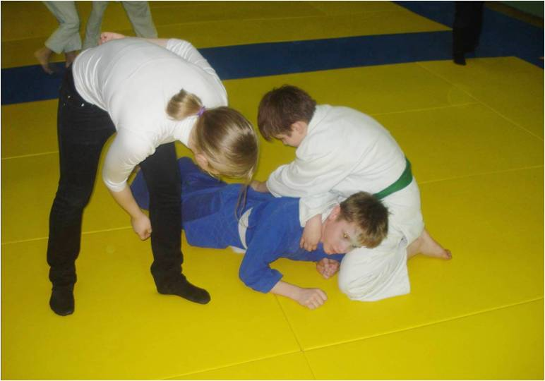
Информационные средства воздействия помогают учащимся обогатиться специальными знаниями о работе тренера. Это чтение научно-популярной и методической литературы, посвященной избранному виду спорта. Средства коллективного воздействия профессиональной ориентации на учащихся усиливают осознание ими выбора тренерской профессии.
А практическое выполнение заданий тренера (подготовка зала к тренировке, сбор и раздача инвентаря, организация отдельных компонентов тренировки) делают мечту о карьере тренера более реальной, достижимой.

